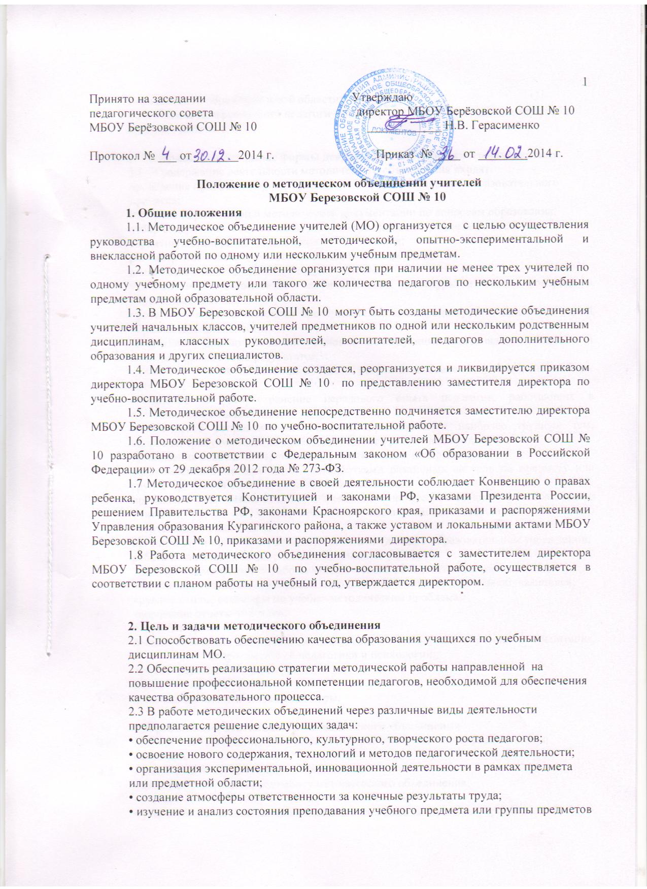

Положение о методическом объединении учителей
МБОУ Березовской СОШ № 10

1. Общие положения
1.1. Методическое объединение учителей (МО) организуется с целью осуществления руководства учебно-воспитательной, методической, опытно-экспериментальной и внеклассной работой по одному или нескольким учебным предметам.
1.2. Методическое объединение организуется при наличии не менее трех учителей по одному учебному предмету или такого же количества педагогов по нескольким учебным предметам одной образовательной области.
1.3. В МБОУ Березовской СОШ № 10 могут быть созданы методические объединения учителей начальных классов, учителей предметников по одной или нескольким родственным дисциплинам, классных руководителей, воспитателей, педагогов дополнительного образования и других специалистов.
1.4. Методическое объединение создается, реорганизуется и ликвидируется приказом директора МБОУ Березовской СОШ № 10 по представлению заместителя директора по учебно-воспитательной работе.
1.5. Методическое объединение непосредственно подчиняется заместителю директора МБОУ Березовской СОШ № 10 по учебно-воспитательной работе.

1.6. Положение о методическом объединении учителей МБОУ Березовской СОШ № 10 разработано в соответствии с Федеральным законом «Об образовании в Российской Федерации» от 29 декабря 2012 года № 273-ФЗ.
1.7 Методическое объединение в своей деятельности соблюдает Конвенцию о правах ребенка, руководствуется Конституцией и законами РФ, указами Президента России, решением Правительства РФ, законами Красноярского края, приказами и распоряжениями Управления образования Курагинского района, а также уставом и локальными актами МБОУ Березовской СОШ № 10, приказами и распоряжениями директора.
1.8 Работа методического объединения согласовывается с заместителем директора МБОУ Березовской СОШ № 10 по учебно-воспитательной работе, осуществляется в соответствии с планом работы на учебный год, утверждается директором.

2. Цель и задачи методического объединения
2.1 Способствовать обеспечению качества образования учащихся по учебным дисциплинам МО.
2.2 Обеспечить реализацию стратегии методической работы направленной на повышение профессиональной компетенции педагогов, необходимой для обеспечения качества образовательного процесса.
2.3 В работе методических объединений через различные виды деятельности предполагается решение следующих задач:
• обеспечение профессионального, культурного, творческого роста педагогов;
• освоение нового содержания, технологий и методов педагогической деятельности;
• организация экспериментальной, инновационной деятельности в рамках предмета или предметной области;
• создание атмосферы ответственности за конечные результаты труда;
• изучение и анализ состояния преподавания учебного предмета или группы предметов определенной образовательной области;
• обобщение прогрессивного педагогического опыта, его пропаганда и внедрение в практику работы школы.

3. Содержание и основные формы деятельности методического объединения
3.1. В содержание деятельности методического объединения входят:
- проведение проблемно-ориентированного анализа результатов образовательного процесса;
- изучение нормативной и методической документации по вопросам образования;
  - отбор содержания и составление рабочих программ по предметам с учетом вариативности и разноуровневого их преподавания;
  - рассмотрение календарного тематического планирования;
  - анализ авторских программ и методик учителей;
  - утверждение аттестационного материала для процедуры итогового контроля в переводных классах;
  - проведение анализа состояния преподавания предмета или группы предметов одной образовательной области;
  - организация взаимопосещений уроков с последующим самоанализом педагога и анализом достигнутых результатов;
  - выработка единых требований к оценке результатов освоения учащимися учебных программ;
  - обобщение и распространение передового опыта педагогов, работающих в методическом объединении;
  - методическое сопровождение учащихся при изучении наиболее трудных тем, вопросов, требующих взаимодействия учителей различных предметов;
  - организация работы по накоплению дидактического материала;
  - ознакомление с методическими разработками различных авторов по предмету или группе предметов одной образовательной области;
  - проведение творческих отчетов, посвященных профессиональному самообразованию учителей, работе на курсах повышения квалификации, заслушивание отчетов о творческих командировках;
  - организация и проведение предметных недель (декад) в образовательном учреждении;
  - работа по активизации творческого потенциала учителей.
3.2. Основными формами работы методического объединения являются:
    - заседания, посвященные вопросам методики обучения и воспитания обучающихся;
    - круглые столы, семинары по учебно-методическим проблемам;
    - творческие отчеты учителей;
    - открытые уроки и внеклассные мероприятия;
    - лекции, доклады, сообщения и дискуссии по методикам обучения и воспитания, вопросам общей педагогики и психологии;
    - предметные недели (декады);
    - взаимопосещение уроков;
    - организационно-деятельностные игры.

4. Организация деятельности методического объединения
  - Методическое объединение учителей избирает руководителя (председателя) и секретаря.
  - Руководитель методического объединения:
• анализирует и планирует работу методического объединения;
• оказывает методическую помощь молодым специалистам;
• участвует в составлении тематических и итоговых контрольных срезов знаний, умений и навыков учащихся;
• контролирует проведение и подписывает протоколы заседаний методического объединения;
• участвует в работе школьной аттестационной комиссии.
4.3. Секретарь методического объединения ведет протоколы его заседаний.
4.4. Заседания методического объединения проводятся не реже одного раза в четверть.

5. Права и обязанности методического объединения
5.1. Методическое объединение имеет право:
• выражать пожелания руководству МБОУ Березовской СОШ № 10 при распределении учебной нагрузки;
• вносить предложения об установлении надбавок и доплат к должностным окладам за заведование предметными учебными кабинетами, за ведение предметных кружков, студий и т.д.;
• требовать от администрации своевременного обеспечения членов методического объединения всей необходимой инструктивной, нормативной и научно-методической документацией;
• проводить конкурсы профессионального мастерства, смотры учебных кабинетов.
5.2. Каждый участник методического объединения обязан:
• участвовать в заседаниях методического объединения;
• стремиться к повышению уровня профессионального мастерства;
• знать тенденции развития методики преподавания предмета;
• своевременно изучать нормативные документы по вопросам организации обучения и преподавания учебного предмета или группы предметов соответствующей образовательной области;
• участвовать в разработке открытых мероприятий (уроков, внеклассных мероприятий по предмету и др.).

6. Документация методического объединения
6.1. К документации методического объединения относятся:
  - приказ о назначении на должность руководителя методического объединения;
  - положение о методическом объединении;
  - функциональные обязанности учителей МО;
  - анализ работы методического объединения за прошедший учебный год с указанием:
- степени выполнения плана работы методического объединения;
- самого существенного и ценного опыта методического объединения и отдельных учителей;
- оценки знаний, умений и навыков учащихся по предмету;
- оценки результатов предметных олимпиад (в динамике за несколько лет);
- анализа проведения открытых уроков;
- итогов взаимопосещения уроков;
- состояния материально-технической базы предметных кабинетов и описания работы по ее поддержанию;
- причин неудач в работе методического объединения и отдельных педагогов (если таковые имелись).
- план работы методического объединения в новом учебном году;
- тема методической работы МО, ее цели и задачи;
- план сетка МО на каждый месяц;
- данные об учителях, входящих в МО (возраст, образование, специальность, преподаваемый предмет, стаж, квалификация, курсы, награды, телефон);
- темы самообразования;
- сведения о темах самообразования учителей, входящих в методическое объединение;
- перспективный план аттестации, повышения квалификации учителей;
- график прохождения аттестации;
- график проведения административных контрольных работ;
- график проведения открытых уроков;
- план проведения методической недели;
- информация об учебных программах;
- план работы с молодыми специалистами;
- ВШК (справки, диагностика)
- протоколы заседаний методического объединения;
- тетради посещения уроков.
- отдельно (приказы, положения конкурсов)

6.2. Анализ деятельности методического объединения представляется администрации школы в конце учебного года, план работы на год - в начале учебного года (в соответствии с графиком административного контроля).

